[图像"双胞胎"惊现Pubpeer！大连医大二附院刘彩刚团队研究遭AI狙击](https://mp.weixin.qq.com/s?__biz=MzkxMDYyNzI5NQ==&mid=2247501292&idx=1&sn=e783deff442cb0de6d96c83817203f19)

五棵松[学者探讨](javascript:void(0);)2025-04-28 23:31:48北京

2015年，主要分别来自大连医科大学附属第二医院乳腺外科和吉林大学第一医院癌症中心的 Tong Liu , Kebang Hu , Zuowei Zhao , Guanglei Chen , Xunyan Ou , Hao Zhang , Xin Zhang , Xiaofei Wei , Dan Wang , Meizi Cui （通讯作者）, Caigang Liu （通讯作者，音译刘彩刚，2013年由中国医科大学引进）在 Oncotarget 期刊发表了一篇论文，题目为：MicroRNA-1 down-regulates proliferation and migration of breast cancer stem cells by inhibiting the Wnt/β-catenin pathway。

本研究部分得到了中国国家自然科学基金（项目编号：81102029 和 81172047）和辽宁国家自然科学基金（项目编号：2013021006）的资助。

**2025年4月，Hylaeus bituberculatus 在 Pubpeer 论坛发表评论：**

比预期的相似得多。

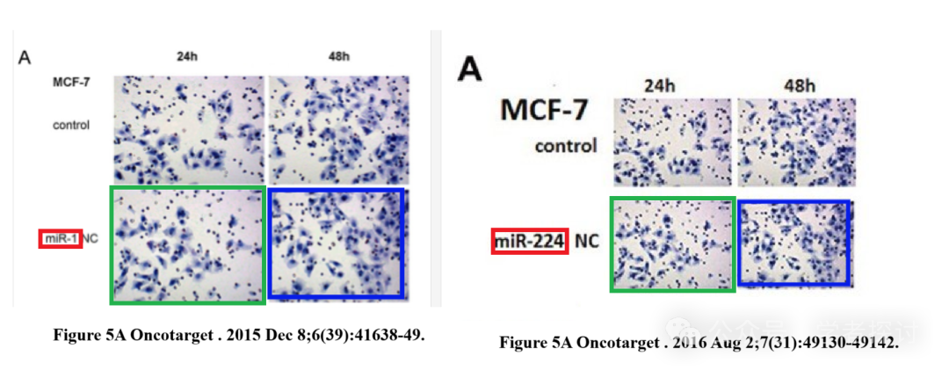

**消息来源：**

https://pubpeer.com/publications/03016D3D067B2D750D5648C4F60DA1#0

**郑重声明：**

我们的全网查重系统收录了 Pubmed 和 Pubpeer 中的 7000 万 +已发表图库，让您的待查图片可以和已发表论文的图片进行对比，防止图片误用，为您的论文发表保驾护航！基于AI人工智能大数据算法，提供论文图片的核查服务，方便学术期刊、高校、研院所等科研管理部门及时发现并纠正结果图片不当使用。

**如果您有任何建议或需要图片查重帮助，请随时通过客服QQ号3639926437与我们联系。**